# 

**Sommaire**

**1 - Documentation** **2**

**2 - Appeler l’API** **3**

2.1 - Comment appeler l’API 3

2.1.1 - URL 3

2.1.2 - Paramètres 3

2.1.3 - Exemples d’appels à l’API 3

2.1.4 - Réponse de l’API 4

2.1.5 - Champs de la réponse 4

# 1 - Documentation

C’est dans cette documentation que vous trouverez comment utiliser notre API de récupération des points de passage des bus d’Ametis.

# 2 - Appeler l’API

## 2.1 - Comment appeler l’API

### 2.1.1 - URL

https://intra.u-picardie.fr/gtfs-ametis-api-release/gtfs-to-json/{stop}/{time}

### 2.1.2 - Paramètres

| | stop | | --- | | Requis | Nom de l’arrêt pour lequel on veut récupérer les données. |
| --- | --- | --- | --- |
| | time | | --- | | Optionnel | Heure pour laquelle on veut récupérer les données.  Format : AAAAMMJJ-hh:mm:ss.  Lorsque non renseigné, la date et l’heure du moment de l’appel sont utilisés. |

### 2.1.3 - Exemples d’appels à l’API

https://intra.u-picardie.fr/gtfs-ametis-api-release/gtfs-to-json/querrieu/20220329-15:43:00

https://intra.u-picardie.fr/gtfs-ametis-api-release/gtfs-to-json/querrieu

### 2.1.4 - Réponse de l’API

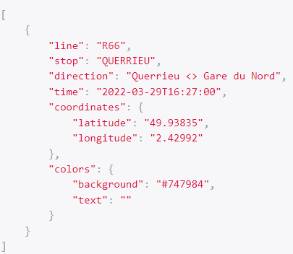

### 2.1.5 - Champs de la réponse

* line ligne de bus correspondante
* stop nom de l’arrêt recherché
* direction direction de la ligne de bus (début <> fin)
* time horaire de passage du bus
* coordinates
  + latitude localisation de l’arrêt, latitude
  + longitude localisation de l’arrêt, longitude
* colors
  + background couleur associée à la ligne
  + text couleur associée au texte de la ligne